Домашняя работа 10
Выполненную работу оцениваю в 9 баллов

Построение графиков:

№1
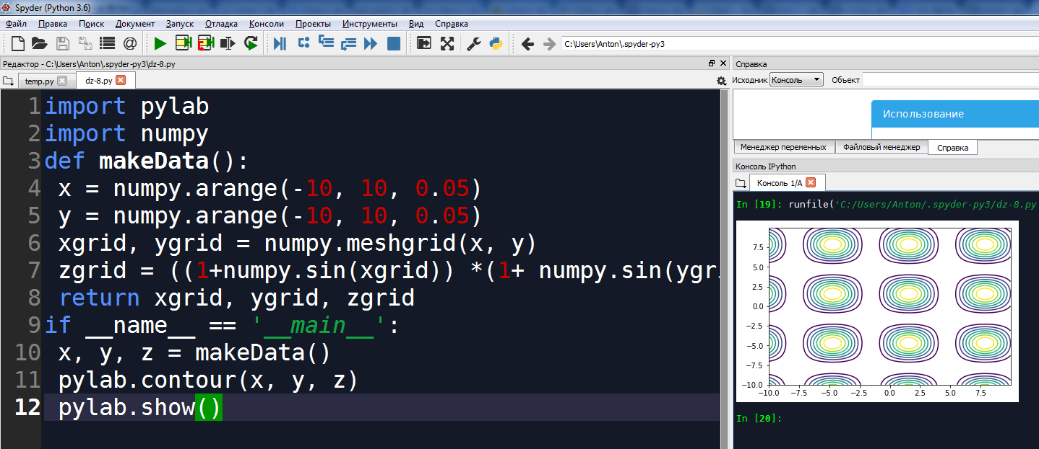

Использованный код:
import pylab
import numpy
def makeData():
x = numpy.arange(-10, 10, 0.05)
y = numpy.arange(-10, 10, 0.05)
xgrid, ygrid = numpy.meshgrid(x, y)
zgrid = ((1+numpy.sin(xgrid)) *(1+ numpy.sin(ygrid)))
return xgrid, ygrid, zgrid
if __name__ == '__main__':
x, y, z = makeData()
pylab.contour(x, y, z)
pylab.show()

График_1:

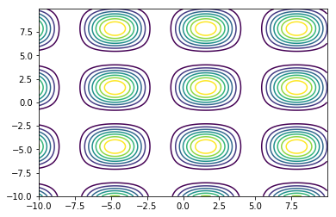
№2
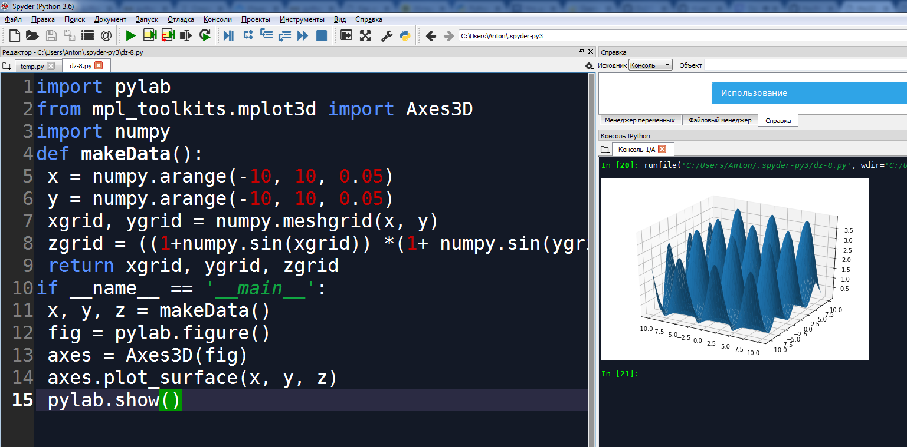

Использованный код:
import pylab
from mpl_toolkits.mplot3d import Axes3D
import numpy
def makeData():
x = numpy.arange(-10, 10, 0.05)
y = numpy.arange(-10, 10, 0.05)
xgrid, ygrid = numpy.meshgrid(x, y)
zgrid = ((1+numpy.sin(xgrid)) *(1+ numpy.sin(ygrid)))
return xgrid, ygrid, zgrid
if __name__ == '__main__':
x, y, z = makeData()
fig = pylab.figure()
axes = Axes3D(fig)
axes.plot_surface(x, y, z)
pylab.show()

График_2:
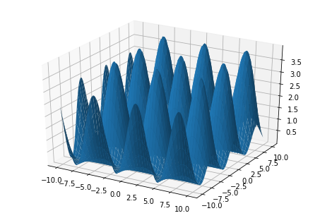
Вся работа была произведена в программе Spyder, от производителя Anaconda.

